# 癞子斗地主

## 入口

**基本规则**

1. 玩家需点击“自由场”按钮进入自由场大厅来选择游戏模式
2. 玩家要进入听用斗地主需在自由场点击该按钮进入听用斗地主游戏大厅
3. 玩家也可以点击“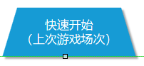”按钮，进入上次游戏过的场次继续匹配游玩

## 游戏大厅

**基本规则**

1. 玩家要进入癞子斗地主需在自由场点击该按钮进入癞子斗地主游戏大厅
2. 玩家可以点击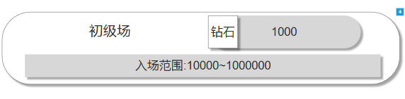按钮来进入游戏并开始匹配
3. 玩家进入限制范围还是以（底分*10~100倍范围）
4. “快速开始”按钮显示当前符合玩家持有量范围内场次文字

## 游戏规则

癞子斗地主主要是以54张牌用牌来形成该规则、基本区别主要是叫完地主后随即选定一张牌为癞子牌

**基本规则**

1. 54张牌还是以和经典斗地主一样
2. 癞子牌可以作为万用牌打出，也可以作为该牌点数牌打出
3. 癞子牌可以作为大小双王以外所有牌
4. 癞子牌是在地主后从地主牌中随机选定一张作为“癞子牌”
5. 癞子牌只会选定除王牌以外所有点数单牌来作为癞子
6. 癞子牌显示排序高王牌

### 牌型

**基本规则**

1. 玩家可处牌型和经典斗地主一致
2. 王炸>纯癞子炸=硬炸>软炸
3. 癞子炸弹算作当前点数炸弹

### 新增牌型

|  |  |  |
| --- | --- | --- |
| **名称** | **牌型** | **倍率** |
| 王炸 | 两张王牌 | 当前倍率*4倍所有人 |
| 纯癞子炸 | 4张相同癞子牌 | 当前倍率*4倍所有人 |
| 硬炸弹 | 4张相同 | 当前倍率*4倍所有人 |
| 软炸弹 | 3张相同+1张癞子牌 | 当前倍率*2倍所有人 |

## （四）游戏内容

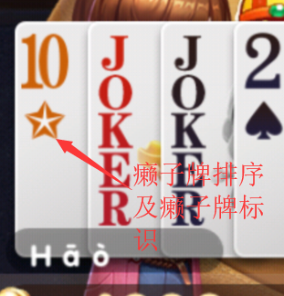

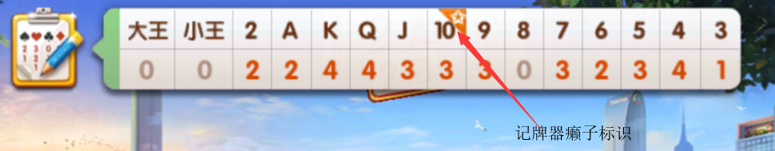

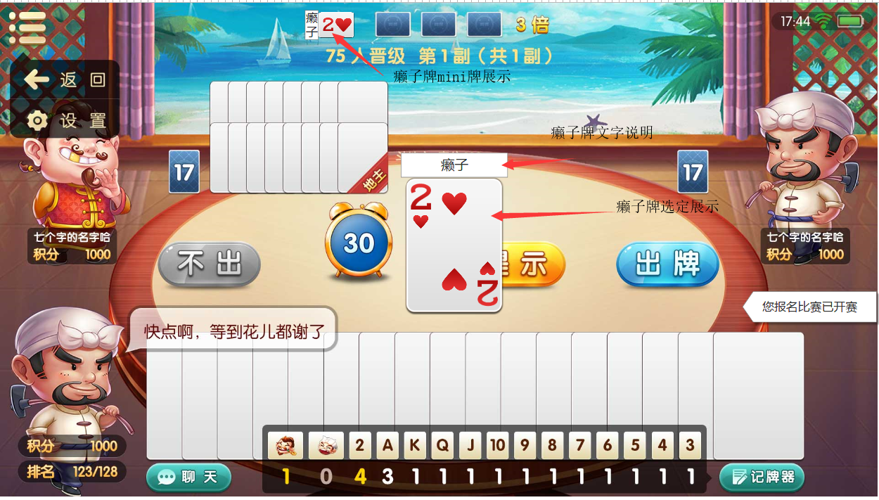

**基本规则**

1. 癞子斗地主，留给地主牌为3张
2. 记牌器功能需增加一个显示“癞子”
3. 游戏内癞子牌是地主牌3张中随机选择确定
4. 癞子牌展示有动画，在地主选定后,牌桌中央处出现一张放大牌选择2圈后显示正面并替换为癞子牌牌面，展示完成后逐渐缩小移动至mini牌处最后mini处消失mini牌显示，就在这时候玩家如果持有癞子牌着持有牌也切换为癞子牌显示，并往左排序高于大小王
5. 癞子斗地主，留给地主牌为3张而
6. 记牌器功能需增加一个显示“癞子”牌特殊标识

特殊情况

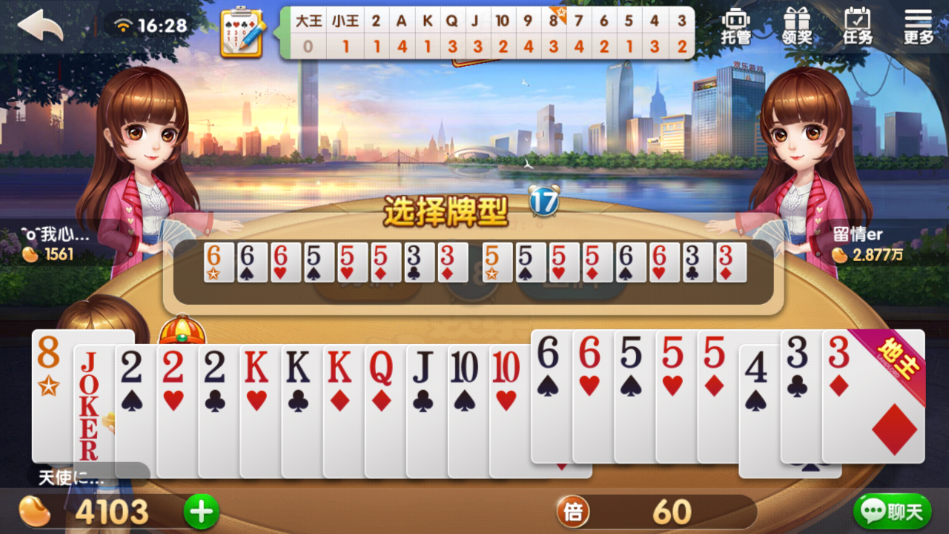

**基本规则**

玩家选择“出牌”按钮时

1. 出牌提示只有玩家在选择飞机并且在3张相同牌带入癞子牌时，弹出该窗口让玩家选择出牌类型，一般都是4带2对或飞机时出现该选择
2. 还有一种是当上家出牌为“34567”，玩家出牌带有癞子拥有多个选择则是显示处所有选择“45678”、“910JQK”、“10JQKA”等几种选择

玩家选择“提示”按钮

1. 当前玩家上家打出顺子，当前玩家点击“提示”按钮

例如：顺子45678，则当前玩家点击提示时提示玩家可出牌从最小（56789）至最大（10QJKA或炸弹）每点击一次升级一次大小，如玩家牌型中缺少点数需用癞子牌来填补则填补癞子牌弹出并牌面点数修改为缺少单牌点数显示

1. 当前玩家上家打出飞机，当前玩家点击“提示”按钮

例如：34445556时，当前玩家以4666癞子X3+7时癞子作为3张相同牌可以打出或提示玩家炸弹，飞机带翅膀也以如此

## （五）掉线处理

听用掉线处理和经典斗地主一致